Предварительный тур Олимпиады по истории Отечества
8 класс
Ф.И. ____________________________________________

1. Какой из русских городов был основан в XVII?
А) Тобольск
Б) Белгород
В) Барнаул
Г) Таганрог Всего 1б. ___________

2. Кто оставил об Индии эти записи?
«Тут есть Индийская страна, и люди ходят все нагие, а голова непокрыта, а волосы заплетены в одну косу. Детей родят каждый год, а детей у них много. А мужи и жены все черные. Куда я ни пойду – за мной людей много: дивятся белому человеку»
А) Н.Н. Миклухо-Маклай Б) Афанасий Никитин
В) В. Беринг Г) Владимир Атласов Всего 1б. ___________

3. Назовите полководцев, которые участвовали в битве на р. Неве
А) Биргер, Александр Ярославич, Гаврило Олексич, Сбыслав Якунович
Б) Мстислав Удалой, Даниил Романович, Субедей, Котян
В) Дмитрий Иванович Московский, Владимир Андреевич Серпуховский,
Мамай, Дмитрий Михайлович Боброк-Волынский
Г) Игорь Святославич, Всеволод, Кончак, Юрий Кончакович Всего 1б. ___________

4. Назовите реформы и мероприятия, относящиеся к времени правления Ивана Грозного
А) создание стрелецкого войска
Б) отмена кормлений
В) разгром церковных ересей в Москве и Новгороде
Г) присоединение Крымского ханства
Д) присоединение Твери
Е) созыв Земского собора
Всего 3 б. ________

5. Назовите женщин, выполнявших в российской истории роль регентов при малолетних сыновьях
А) Елена Глинская
Б) Софья Палеолог
В) Анна Иоанновна
Г) Соломония Сабурова
Д) Анна Леопольдовна
Всего 2 б. ___________

6. Расположите в хронологическом порядке:
А. Открытие Славяно-греко-латинской академии в Москве.
Б. Начало работы Уложенной комиссии.
В. Принятие Новоторгового устава.
Г. Введение нового гражданского шрифта.
Ответ: __________________________ Всего 2 б. ___________

7. Расположите в хронологической последовательности реформы Петра Великого
А) введение губерний
Б) указ о единонаследии
В) учреждение коллегий
Г) принятие «Табели о рангах»
Д) введение рекрутской повинности
Е) учреждение Сената
Ответ: _____________________________
Всего 2 б. __________

8. Соотнесите храмы и их местонахождение:
А) Десятинная церковь
Б) храм Покрова на Нерли
В) Георгиевский собор Юрьева монастыря
Г) Храм Покрова на Рву
Д) Архангельский собор
Е) церковь Вознесения

1. село Коломенское
2. Красная площадь в Москве
3. Московский Кремль
4. Киев
5. Новгород
6. Владимир
Ответ: А - __; Б - __; В - __; Г - __; Д - __; Е - __. Всего 3 б. __________

9. По какому принципу образованы ряды?
А) Пуд, фунт, лот, золотник
_________________________________________________________________________________________________
Б) Успенский собор, Грановитая палата, Теремной дворец, Архангельский собор
_________________________________________________________________________________________________
В) Рязань, Москва, Владимир, Торжок
_________________________________________________________________________________________________
Всего 3 б. ___________

10. По какому принципу образованы ряды? Что и почему является лишним?
А) Учреждение Коллегии экономии, открытие Вольно-экономического общества,открытие Московского университета, Уложенная комиссия _________________________________________________________________
_________________________________________________________________________________________________

Б) Семен Гордый, Семен Дежнев, Ермак, Ерофей Хабаров______________________________________________
_________________________________________________________________________________________________
В) Ниеншанц, Кольберг, Нотебург, Лесная _________________________________________________________________________________________________
_________________________________________________________________________________________________
Всего 6 б. ___________

11. Прочитайте отрывок из исторического документа и ответьте на вопросы.

"3. Если кто убьет княжеского мужа как разбойник, а (члены верви) убийцу не ищут, то виру за него в размере 80 гривен платить той верви, на земле которой будет обнаружен убитый; в случае убийства людина платить виру /князю/ в 40 гривен.
4. Если вервь начнет платить дикую виру (когда убийца не обнаружен), то ей предоставляется рассрочка на несколько лет, потому что им (членам верви) приходится расплачиваться за убийцу. Но если убийца находится на верви, то она должна помочь ему, так как он вкладывает свою долю в дикую виру. Но платить им (членам верви) общими силами только 40 гривен, а головничество платить самому убийце, внося свою часть и в уплачиваемые вервью 40 гривен. Но так платить по верви, если в ней вкладываются в (общую) виру, в тех случаях, когда виновный убил (человека) в ссоре (драке) или открыто в пиру.
5. Кто же стал на разбой без свары, убил человека умышленно, по разбойничьи, то люди за него не платят, но должны выдать с женой и детьми на поток и на разграбление.
9. За убийство княжеского отрока, конюха или повара платить 40 гривен.
10. За убийство тиуна огнищного или конюшего платить 80 гривен.
11. А за сельского или пахотного тиуна платить 12 гривен. А за рядовича — 5 гривен. Так же и за боярских.
12. За ремесленника или ремесленницу платить 12 гривен.
13. А за смердьего холопа платить 5 гривен, а за робу — 6 гривен.
14. А за кормильца и кормилицу платить по 12 гривен, хотя тот холоп и та роба».

1. Как называется документ, из которого взят отрывок?
2. Кем он был создан?
3. Что такое «дикая вира»?
4. Почему за убийство тиуна или конюшего налагается вира в 80 гривен, а за кормильца семьи — 12?

Ответ: ________________________________________________________________________________________________________________________________________________________________________________________________________________________________________________________________________________________________________________________________________________________________________________________________________________________________________________________________________________________________________________________________________________________________________________________________________________________________________________________________________________________________________________________________________________________________________________________________________

Всего 5 б. _________
12. Восстановите отрывок, вставив пропущенные слова
Первый князь Древнерусского государства______________постепенно присоединил к ________________большую часть восточнославянских земель. Под его властью оказался путь «__________________________». В _________ году князь совершил поход на столицу Византии ____________________. В нем участвовало 2 тысячи судов, на которых размещалось 80 тысяч воинов. Византийцы, узнав о приближении русской рати, замкнули гавань ____________________ и укрылись за стенами города.
Тогда русский князь повелел вытащить корабли на берег и __________________________. Попутный ветер погнал парусники руссов к стенам византийской столицы. Испуганные греки запросили мира. Князь ___________в знак победы _____________________________ к вратам города. Результатом похода стал торговый договор с Византией, который был заключен в ______________ году.
Всего 8 б.________

13. Подпишите имена русских князей и расположите в хронологической последовательности их правления:
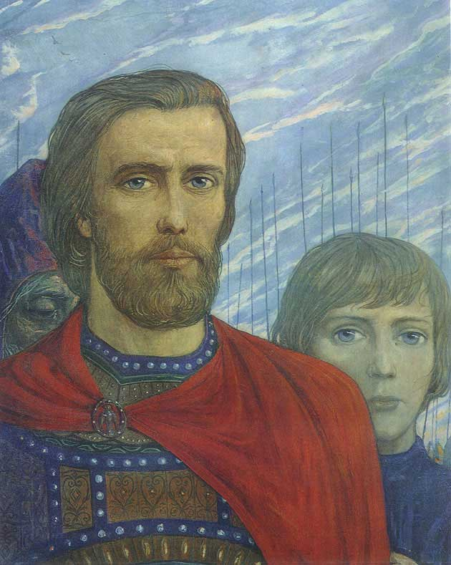
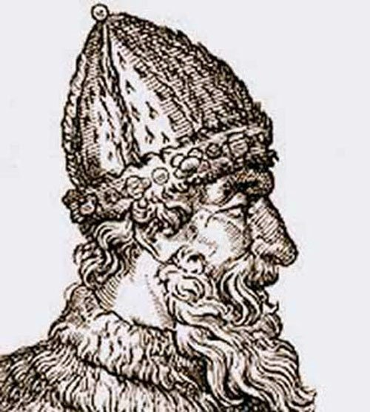
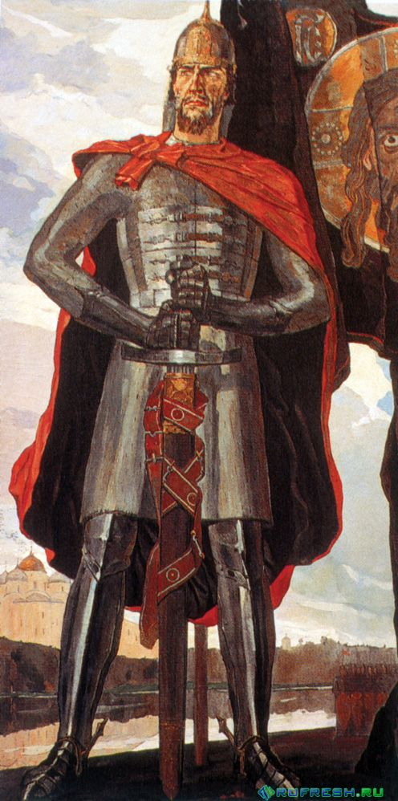
А)_________________ Б)_______________ В)_______________
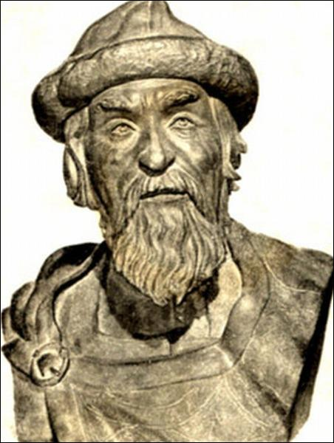
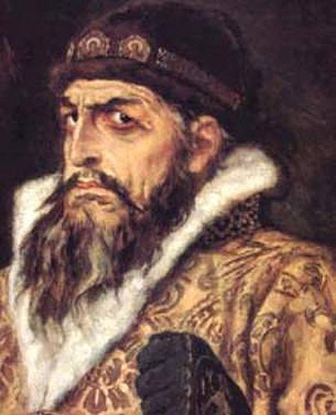
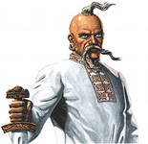
Г)_______________ Д) _________________ Е) _________________

Ответ: 1 - __; 2 - __; 3 - __; 4 - __; 5 - __; 6 - __. Всего 6 б.__________

14. Подпишите название архитектурных памятников, изображенных на иллюстрациях, и поставьте цифру на карте рядом с городом, где они находятся ___________________________________________________________________________________________________________________________________________________________________________________________________________________________________________________________________________________________________
__________________________________________________________________________________________________________________________________________________________________________________________________
___________________________________________________________________________________________________________________________________________________________________________________________________________________________________________________________________________________________________
__________________________________________________________________________________________________________________________________________________________________________________________________

    - 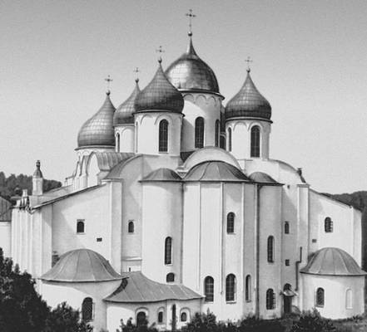 2. 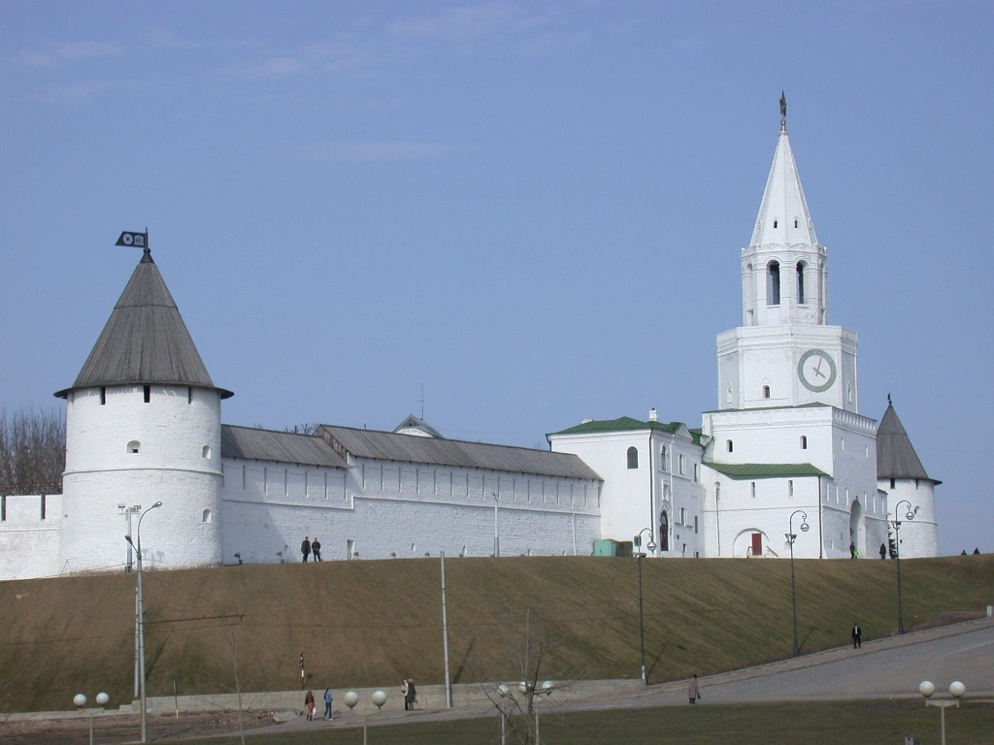

3. 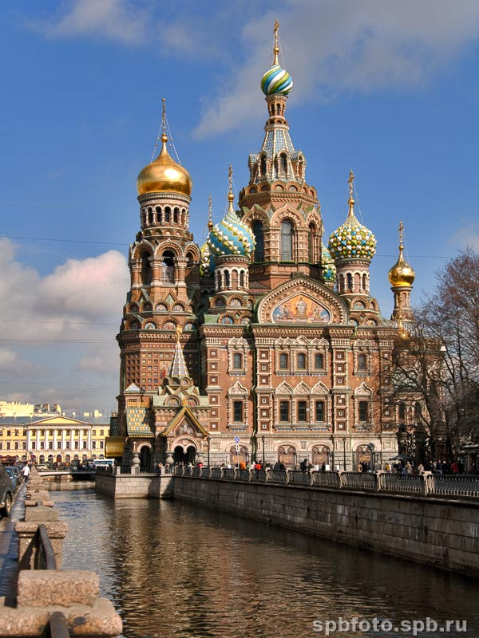 4. 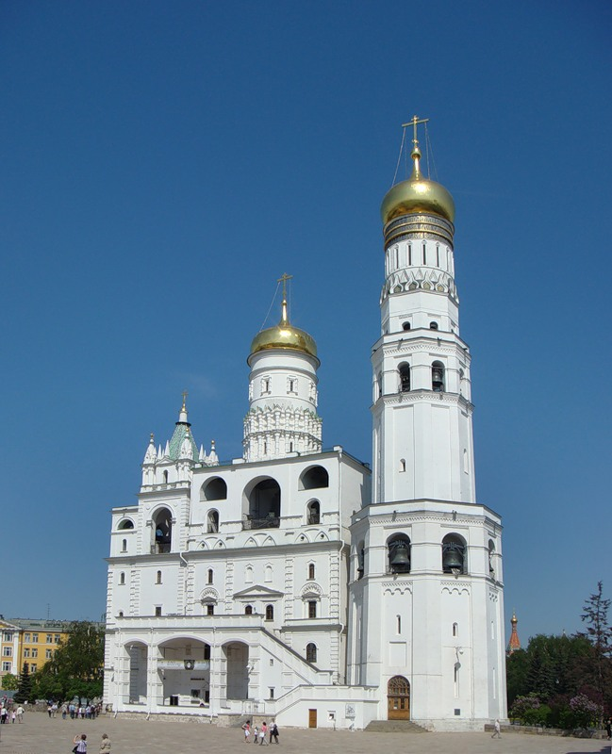 5. 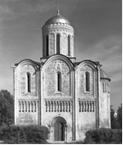
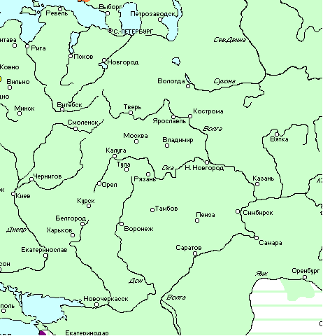
15. Историческое эссе
Темы эссе:

Темы эссе:

1. «Святослав не есть пример государя великого, ибо он славу побед уважал более государственного блага, и характером своим пленяя стихотворца, заслуживает укоризну историка» (Н.М. Карамзин»

2. «Княжение Дмитрия Донского принадлежит к самым несчастным и печальным эпохам многострадального русского народа» (Н.И. Костомаров).

3. «...Иван III принадлежит к числу весьма немногих государей, избираемых провидением решить недолго судьбу народов: он есть герой не только российский, но и всемирной истории» (Н.М. Карамзин).

4. В своих политических оценках Иван Грозный следовал несложным правилам. Только те начинания считались хорошими, которые укрепляли единодержавную власть.» (Р.Г. Скрынников).

5. «Смута завершилась победой средних социальных слоев над общественным верхом и низом. Они создали и поддержали новую государственную власть, защитницу своих интересов и представительницу национальной независимости». (А.Е. Пресняков).

6. «Нам остается ответить на вопрос, волновавший как современников, так и потомков: почему намерения верховников огранчить самодержавие потерпело неудачу., почему надорванные кондиции стали кульминацией в победе самодержавия? (Н.И. Павленко).

7. «Искусство классицизма сформировало новый тип героя — гражданина, патриота, человека, стойко переносящего все испытания судьбы» (Ю.С. Рябцев).

8. «Мы сдались не перед внешними силами Западного союза, а перед нашим внутренним бессилием» (Ю.Ф. Самарин о Крымской войне)

9. «Находились ли они, союзники [ страны Антанты], в состоянии войны с Советской Россией? Конечно нет. Но... (У. Черчиль).

10. «В составе послесталинского руководства не было ни одного деятеля, который решился бы выступить с докладом о культе личности. Хрущев, и только Хрущев, на мой взгляд, мог сделать это. (Ф.Бурлацкий).

